04 - Partitions, LVM et chiffrement

C’est ici que l’on va devoir décider comment partitionner notre disque dur virtuel. Les partitions pour les bonus sont différentes des partitions de la partie obligatoire mais dans tous les cas, on ne peut pas compter sur l’assistant pour avoir les partitions correctes. Faisons-le donc manuellement.
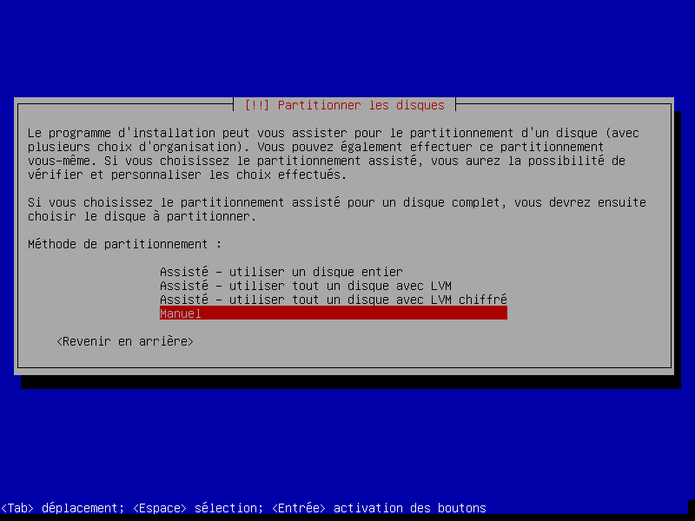

Pourquoi avoir plusieurs partitions ?
On pourrait très bien avoir une seule partition pour contenir toutes les données du système d’exploitation, tous les logiciels et tous les fichiers personnels. L’intérêt d’avoir plusieurs partitions distinctes, c’est de ne pas avoir à mettre tous nos œufs dans le même panier. Si l’un des systèmes de fichier vient à être corrompu, seule une des partitions sera affectée au lieu du système entier.
Les partitions qu’on nous demande d’avoir sur la machine virtuelle Born2beroot sont :
- boot, qui contient les fichiers statiques pour le programme d’amorçage.
- root, qui contient le répertoire personnel du super-utilisateur root.
- home, qui contient les répertoires personnels des utilisateurs.
- swap, partition d’échange qui sert comme « espace de travail » du système d’exploitation. Elle lui permet d’utiliser de l’espace disque comme « mémoire virtuelle », ce qui lui permet d’être bien plus efficace.
Pour la partie bonus, il faut aussi les partitions suivantes :
- var, qui contient les données variables.
- srv, qui contient les données pour les services fournis par le système.
- tmp, qui contient des fichiers temporaires.
- var/log, qui contient les fichiers journaux.
Dans l’exemple fourni dans le sujet de Born2beroot, on remarque trois partitions, sda1, sda2 et sda5. Cette dernière est de type « crypt » et contient plusieurs sous-partitions tels que root, swap et home, de type « LVM ». Crypt signifie que la partition est chiffrée, comme le sujet nous le demande. (Remarquons au passage que la partition sda1 /boot n’est pas chiffrée !) Mais que veut dire « LVM » ?

Qu’est-ce que LVM ?
Le gestionnaire de volumes logiques (LVM ou Logical Volume Manager) est un système d’organisation plus flexible et dynamique de l’espace mémoire du disque dur sous Linux. Il permet d’avoir autant de partitions qu’il nous faut et de les redimensionner, de les déplacer et même de les geler au besoin, sans avoir à redémarrer la machine. Ce système de « partitions virtuelles » est très pratique pour un serveur, qui doit préserver une grande stabilité et un gestion rapide de ses ressources mémoires.
Avec LVM, une partition physique se voit assigné à un groupe de volumes logiques pour ensuite être « partitionné » en plusieurs volumes logiques. C’est le cas du sda5 dans l’exemple de Born2beroot.
La partition sda2, quant à elle, sera créée automatiquement lorsqu’on demande une partition LVM. C’est une cloison prolongée qui sert de récipient pour les volumes logiques, et ne contient pas de données propres.

Partitionner manuellement
Pour Born2beroot, on va vouloir créer deux partitions : une partition principale pour les fichiers d’amorçage de Debian, et une partition logique chiffrée qui contiendra les volumes logiques LVM.

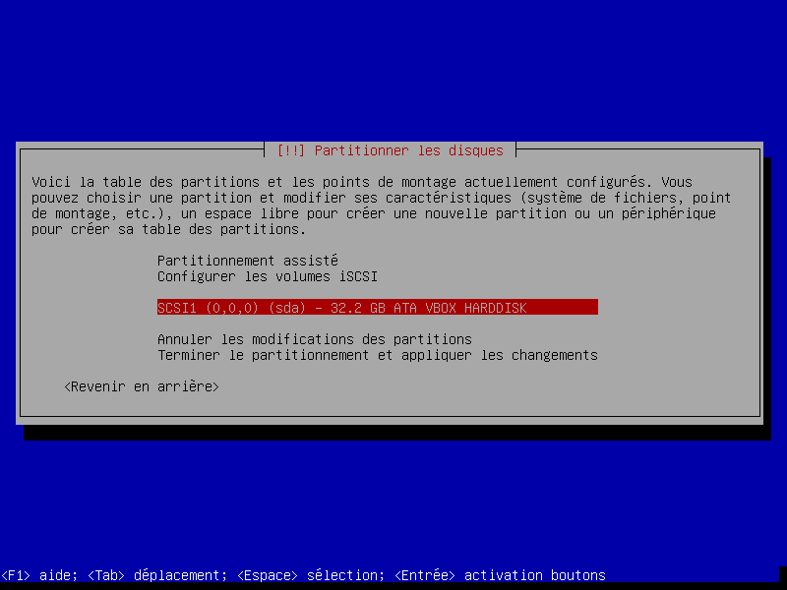

Choisir le disque à partitionner. Il devrait n’y en avoir qu’un : SCSI (0, 0, 0) sda ... HARDDISK.

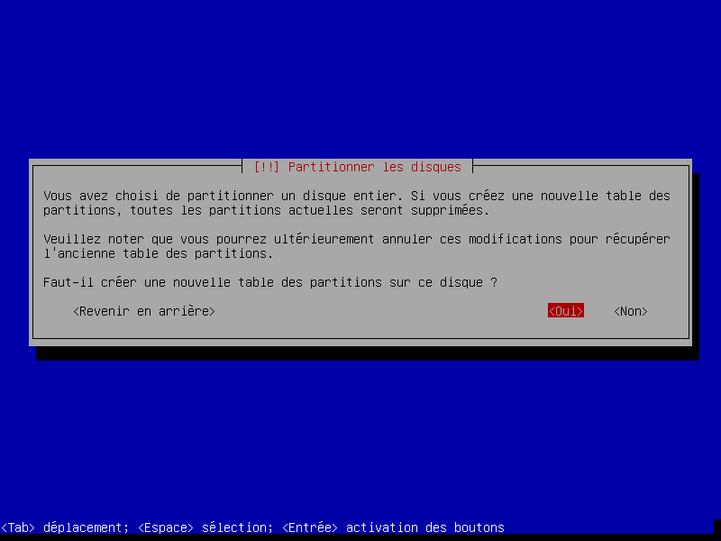
On va ensuite confirmer que oui, on veut créer une table de partitions sur ce disque.

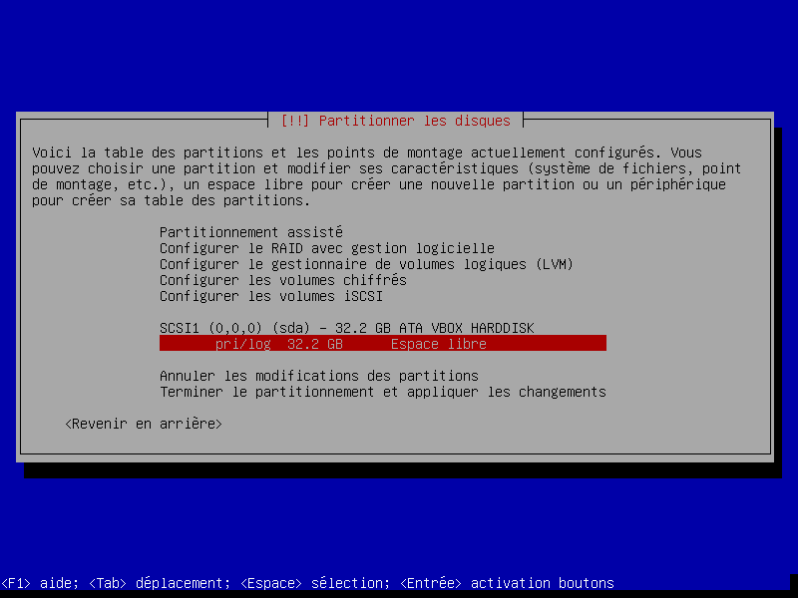

Avec la table de partitions créée, on peut maintenant ajouter les partitions qu’on veut. La première sera la partition /boot, qui ne doit pas être chiffrée car elle sert au démarrage du système d’exploitation. Il faut donc sélectionner l’espace libre.

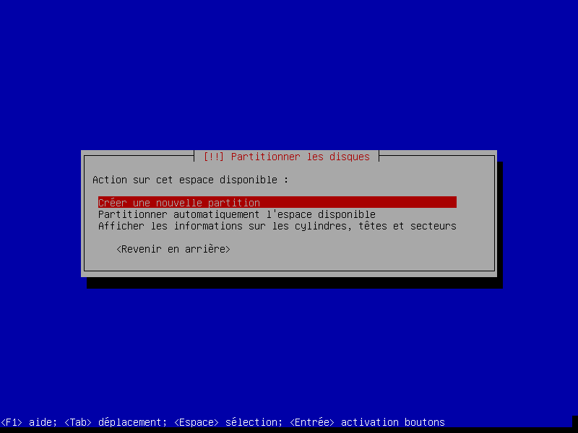
On va créer une nouvelle partition dans cet espace libre.

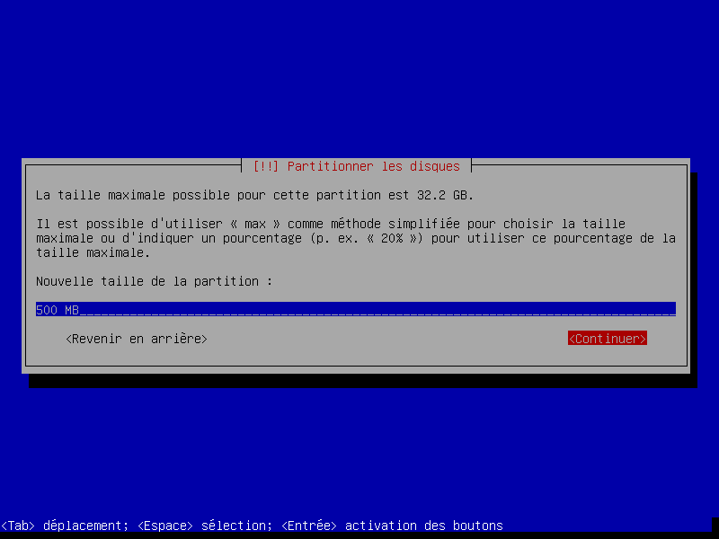

500 MB suffisent pour la partition /boot.

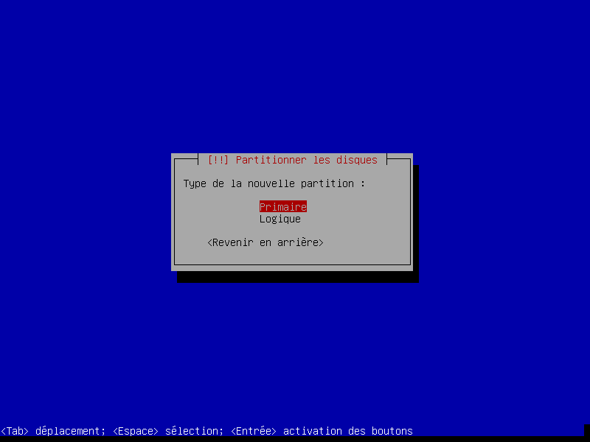

Cette partition sera primaire et non logique.

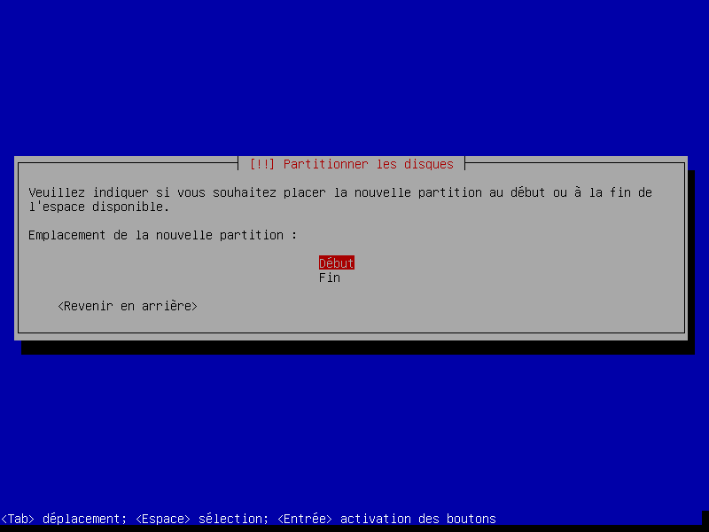

On veut la mettre au début de l’espace disponible.

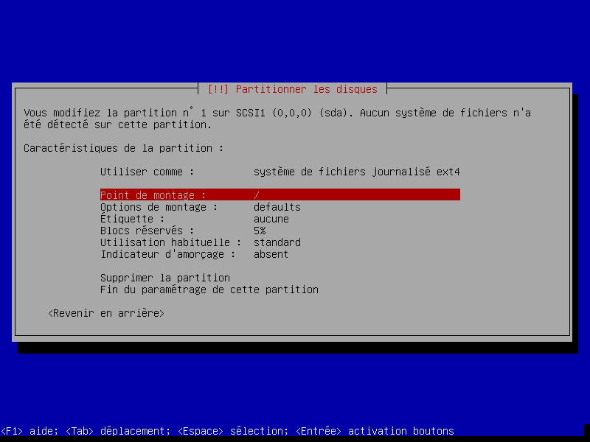

Ici, on veut préciser que cette partition sera utilisée comme /boot. Il faut donc modifier son point de montage.

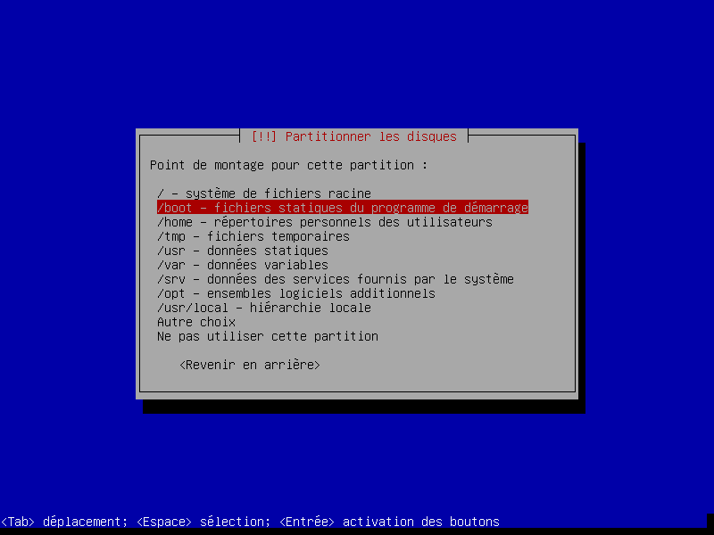

Dans la liste, il faut choisir /boot, fichiers statiques du programme de démarrage.

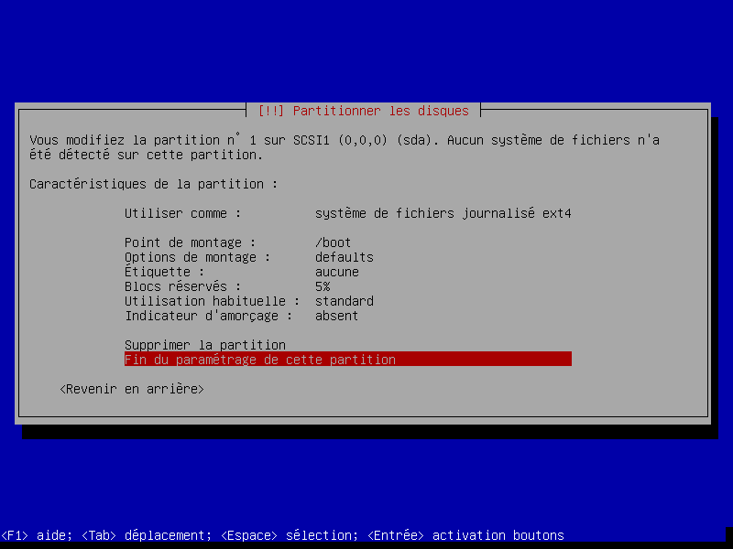

Voilà, on a terminé, donc on peut confirmer avec « Fin du paramétrage de cette partition« .
Maintenant que notre partition /boot a été créée, il nous faut une seconde partition qui contiendra nos volumes logiques LVM.
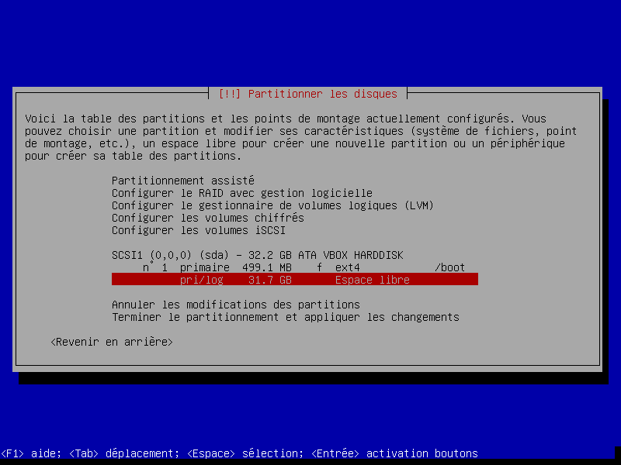

Sélectionnons encore une fois l’espace libre.

Encore une fois, on va créer une nouvelle partition.
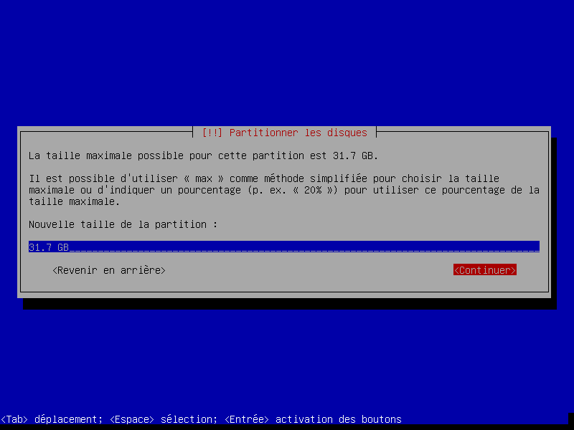

Elle aura pour taille tout le reste de l’espace libre, et on peut simplement continuer.
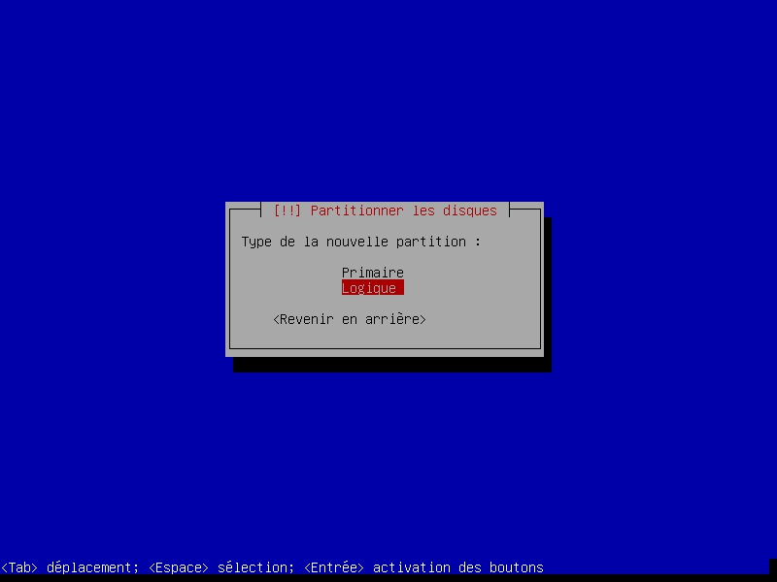

Cette fois, ce sera une partition logique puisqu’on veut des volumes logiques à l’intérieur.

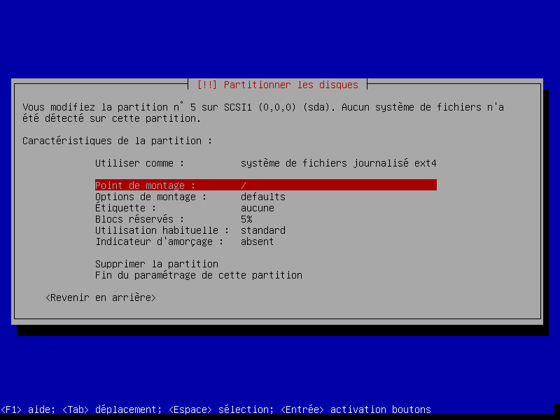

Pour cette partition LVM, on ne veut pas de point de montage. On va donc modifier cela.
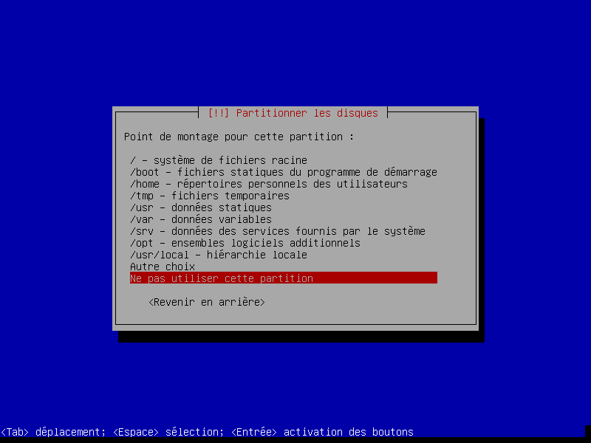

On va préciser que cette partition ne doit pas être utilisée comme point de montage.

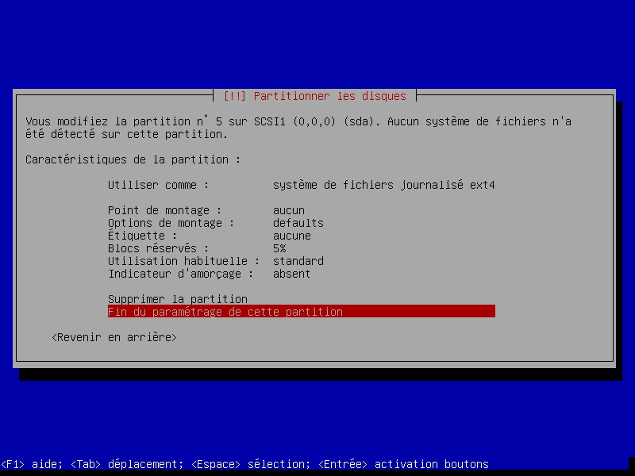

Le paramétrage de cette partition est fini pour l’instant, mais il va encore falloir la manipuler avant qu’elle ne soit prête à être utilisée.

